Муниципальное бюджетное дошкольное образовательное учреждение – детский сад №536

«МЫ – ИССЛЕДОВАТЕЛИ»

ПОИСКОВО-ЭКСПЕРИМЕНТАЛЬНАЯ

ДЕЯТЕЛЬНОСТЬ ДЕТЕЙ 5-6 ЛЕТ

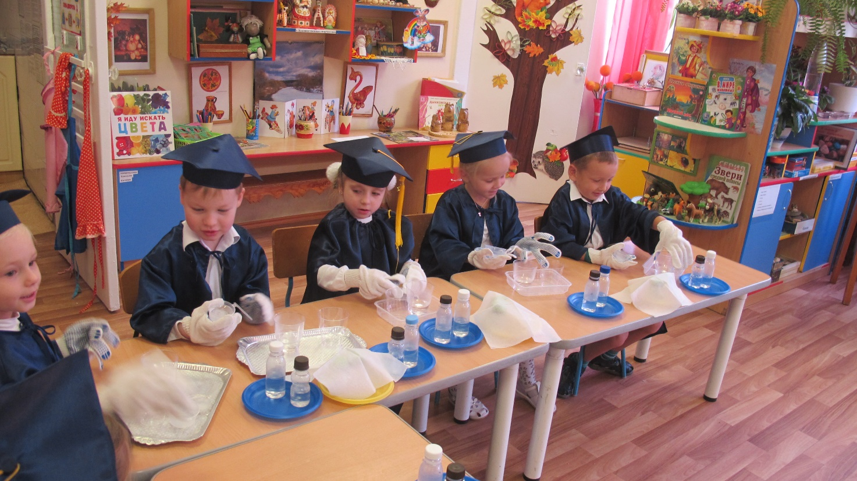

Составитель: Свяжина Е.В.

Воспитатель ВКК

Г. Екатеринбург 2023

**Название**  « Чудо-вода»

**Тематическое направление** «Экспериментирование с объектами живой и неживой природы»

**Дата проведения** 14 ноября

**Возраст участников** 5-6 лет

**Количество участников** 12 воспитанников

**Цели:**

Уточнить знания детей о твердых и жидких веществах.

Знакомство с человечками жидкости, сравнение свойств твердых и жидких веществ.

В атмосфере сотрудничества углублять и совершенствовать знания детей о воде.

Познакомить детей с некоторыми свойствами воды.

Закрепить знание об агрегатном состоянии воды.

Развивать любознательность, познавательный интерес в процессе экспериментирования с жидкостями, способствовать развитию речи.

**Задачи:**

Уточнить представление о том, кто такие ученые, о культуре поведения в лаборатории.

Уточнить представления о свойствах воды: не имеет собственной формы.

Выявить вещества, которые растворяются в воде.

Уточнить представление о том, кто такие ученые, о культуре поведения в лаборатории.

Развивать социальные навыки у детей: умение работать в группе договариваться, учитывать мнение партнера, доказывать правильность своего мнения; развивать аккуратность, взаимопомощь.

Продолжать учить читать схемы.

Осознание детьми возможностей анализаторов.

Воспитывать интерес и добрые чувства к окружающему миру;

Воспитывать бережное отношение к воде.

**Оборудование и материалы:**

**Наглядные пособия:**

Символ «Вода – жидкость»; модели маленьких человечков твердого вещества и жидкого вещества; символы вкуса – сладкого и соленого;

**Оборудование:** поднос для формочек со льдом.

**По количеству воспитанников:** конфедератки и мантии; модели маленьких человечков твердого вещества; простые карандаши;пара х/б перчаток; подносы с 2 стаканчиками (один из них с водой); формочки со льдом; 2 бутылочки пластиковые - №1, №2; коктельные трубочки; чайные ложки; ветошь.

**Диагностический инструментарий:**

По количеству воспитанников: индивидуальные карточки с заданием;

модуль анализаторов – кукла Данет-ка (у которой имеются съемные глаза, уши, нос, рот, руки).

ТСО: магнитофон

Организационный момент

Воспитатель: Ребята, я предлагаю отгадать вам загадку:

Она и в озере,

Она и в лужице,

Она и в чайнике

У нас кипит.

Она и в реченьке бежит, журчит.

Дети: Вода.

Воспитатель: Правильно, сегодня мы с вами будем говорить о воде.

Ребята, я приглашаю вас пройти в нашу лабораторию. Предлагаю вам надеть шляпы и мантии и превратиться в ученых-исследователей.

Итак, теперь мы с вами исследователи. Уважаемые коллеги, а кто же такие ученые-исследователи?

Дети: Одно из любимых занятий ученых - это проведение опытов и экспериментов.

Воспитатель: Действительно, опыты и эксперименты, словно фокусы, помогают узнавать ученым больше обо всех вещах, которые нас окружают. Сегодня нам предстоит трудная задача: узнать о том, что такое вода, о ее свойствах.

Послушайте стихотворение о воде. (Ребенок читает стихотворение Н Рыжовой).

Вы слыхали о воде?

Говорят, она везде!

В луже, в море, океане

И в водопроводном кране

Как сосулька замерзает,

В лес туманом выползает

На плите у нас кипит

Без нее нам не умыться,

Не наесться, не напиться!

Смею я вам доложить:

Без нее нам не прожить!

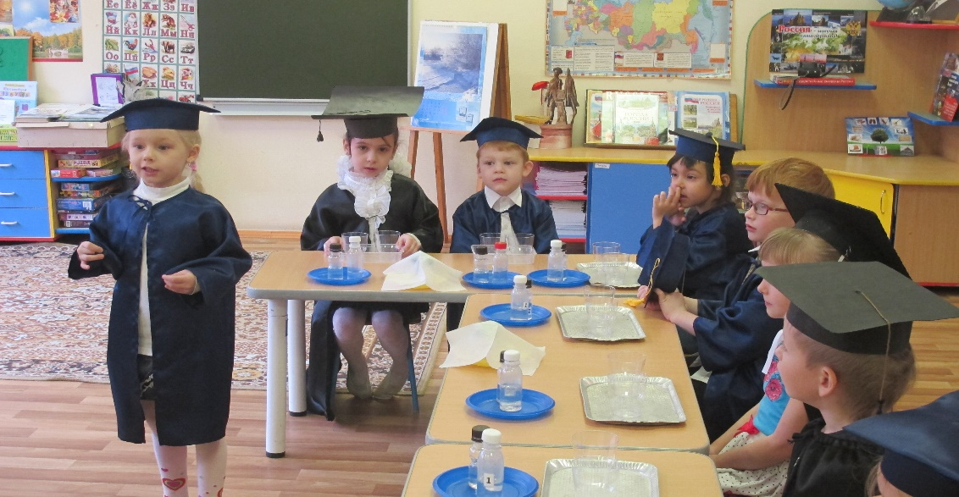

Воспитатель: Вы готовы? Уважаемые коллеги! Пройдёмте в лабораторию и приступим к нашим исследованиям.

Основная часть.

Лабораторные исследования.

Опыт 1: «Вода-жидкость»

На подносе два стаканчика: один с водой, другой –пустой. Предложить аккуратно перелить воду из одного в другой.

Воспитатель: Что происходит с водой?

Дети: Она льётся.

Воспитатель: Почему она льётся? (*Предположения детей.*) Вода льётся, потому что она жидкая.

Воспитатель: Итак, какая вода?

Дети: *Жидкая*.

Воспитатель: Поскольку вода жидкая, может течь, ее называют жидкостью.

Итак, как еще воду называют?

Дети: Вода- жидкость.

Воспитатель: Какие жидкие вещества вы еще знаете?

Дети: *Молоко, сок, подсолнечное масло, кефир, духи и т.п.*

Воспитатель: Уважаемые исследователи, все жидкие вещества мы будем моделировать символом – жидкие вещества вода. ( Выставляю на доску символ и проговариваю с воспитанниками название символа жидкого вещества)

Воспитатель: Уважаемые исследователи, подумайте, как в жидкости расположены частички и как они держатся друг за друга? (*Предположения детей.*)

*Воспитатель: Уважаемые исследователи, я предлагаю вам смоделировать маленьких человечков жидкого вещества. (Дети встают близко друг к другу и берутся за руки.)*

Маленькие человечки жидкого вещества держатся друг за друга свободно, они не такие послушные. Поэтому жидкость не сохраняет форму, а принимает форму того сосуда в который налита.

(Дети вместе с воспитателем моделируют маленьких человечков жидкого вещества.) 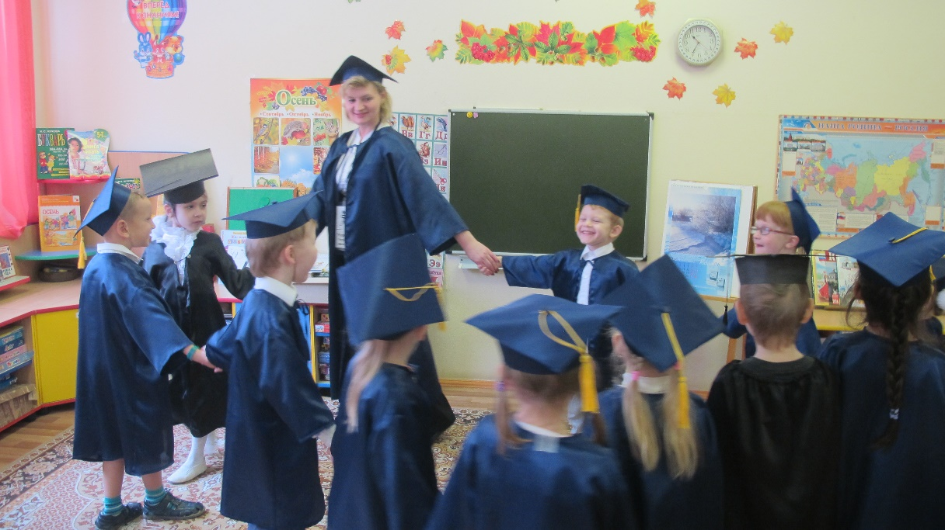

В нашей лаборатории мы будем использовать символ маленького человечка жидкого вещества. (*Воспитатель выставляет символ маленького человечка жидкого вещества и проговаривает с воспитанниками название символа).*

Воспитатель: А всегда ли вода - жидкость? Когда вода бывает твердой? (Предположения детей)

Дети: Когда вода заморожена – это лед.

Воспитатель: Уважаемые исследователи, я вам предлагаю сломать кусочки льда. Наденьте, пожалуйста, перчатки. (Дети пытаются сломать кусочки льда) Легко ли нам это сделать?

Дети: Не легко.

Воспитатель: Почему?

Дети: Потому что этот объект состоит из маленьких человечков твердого вещества.

Воспитатель: Я вам предлагаю смоделировать маленьких человечков твердого вещества.

*Воспитатель: Чем же отличаются маленькие человечки твердого вещества от маленьких человечков жидкого вещества и чем они похожи?*

*Дети: Маленькие человечки твердого вещества держаться друг за друга крепко, они сильные, крепкие ,послушные как солдатики. А маленькие человечки жидкого вещества хотя и держаться друг за друга, но не так крепко, как твердые. Они не такие послушные.*

Воспитатель: Уважаемые исследователи, сейчас мы с вами свои наблюдения и выводы занесем в таблицу.

*Работа по морфотаблице (индивидуальные таблички).*

|  |  |  |  |
| --- | --- | --- | --- |
|  |  |  | Z |
|  |  |  | Z |

А сейчас предлагаю вам немного отдохнуть.

*Динамическая пауза «Дождик прошел»*

Воспитатель. Молодцы! Мы немного отдохнули и теперь можем продолжить.

Опыт №2: «Вода - растворитель»

Воспитатель: Уважаемые исследователи, у меня на столе стоят два блюдца, накрытые салфетками. Чтобы узнать, что там лежит, необходимо отгадать загадки.

Белый камень в воде тает.

*(Сахар)*

В воде родится,

А воды боится.

*(Соль)*

Воспитатель представляет вниманию детей кристаллики соли и сахара.

Как вы думаете, почему соль и сахар боятся воды? (Предположения детей).

Воспитатель: Уважаемые исследователи, перейдем дальше.

*Дети переходят к столу, на котором расположены две бутылочки с водой, сахар и соль.*

*Воспитатель: Уважаемые исследователи, я вам предлагаю растворить сахар в бутылочке 1 и попробовать раствор.*

*Дети проводят опыт.*

*Воспитатель: Какой раствор на вкус?*

*Дети: Раствор на вкус сладкий.*

*Воспитатель: Сладкий вкус мы обозначим символом сладкого вкуса. ( Воспитатель выставляет модель сладкого вкуса и проговариваю с детьми название символа).*

*Воспитатель: Уважаемые исследователи, я вам предлагаю растворить соль в бутылочке 2 и попробовать раствор. (Дети проводят опыт.)*

*Воспитатель: Какой раствор на вкус?*

*Дети: Раствор на вкус соленый.*

*Воспитатель: Соленый вкус мы обозначим символом соленого вкуса. ( Воспитатель выставляет модель символа соленого вкус и проговариваю с детьми название символа).*

Воспитатель: Итак, мы определили ещё одно свойство воды - она растворитель.

Уважаемые исследователи, проделав ряд опытов, мы с вами узнали много интересного о таком простом веществе, как вода. Какая бывает вода? *(Ответы детей.)* Правильно, вода жидкая, может растворять некоторые вещества.

Опыт №4 Вода не имеет запаха.

Воспитатель: Понюхайте воду в бутылочке №1 и № 2.( Дети производят действия). Какой у воды запах?

Дети: Нет запаха.

Итог непосредственно – образовательной деятельности.

Игра с куклой- помощником «Данет–кой»

Воспитатель: Вот и наш помощник Да-нет-ка все понял. Опыты проводят для того, чтобы побольше узнать, показать другим и самому увидеть, что происходит с каким – либо веществом, как это происходит и почему. А секрет фокуса скрывают потому что иначе будет не интересно его смотреть. Уважаемые исследователи, какие органы чувств помогали нам в исследовании?

Дети: Нам помогали глаза. Мы увидели, что вода меняет форму. (Дети прикрепляют глаза помощнику Данет-ке.)

Нам помогали руки. Мы узнали какие маленькие человечки твердого вещества и маленькие человечки жидкого вещества, с помощью рук мы переливали воду, растворяли вещества. ( Дети прикрепляют руки.)

Нам помогали уши. Мы могли услышать звуки дождя и могли слушать друг друга. (Дети прикрепляют следующий анализатор-уши).

Нам помогал определить вкус воды рот. (Дети прикрепляют рот.)

Нам помогал нос, мы определили, что у воды нет запаха.(Дети прикрепляют нос).

Воспитатель: Уважаемые коллеги, благодарю вас за отличную работу! Мы с вами обязательно еще раз встретимся в нашей лаборатории. А сейчас попрошу вас сфотографироваться на память.

**Использованная литература**

*1.Владимирова Т. В.* Шаг в неизвестность. – «УЛЬЯНОВСКИЙ ДОМ ПЕЧАТИ», 2015.

2.Тугушева Г. П., Чистякова А. Е. Экспериментальная деятельность детей среднего и старшего дошкольного возраста. СПб: ДЕТСТВО-ПРЕСС,2013

*3.Нищева Н.В. Опытно-экспериментальная деятельность в ДОУ. СПб:* ДЕТСТВО-ПРЕСС,2013

4.Сидорчук Т. А. «Я познаю мир». Методический комплекс по освоению детьми способов познания. -– «УЛЬЯНОВСКИЙ ДОМ ПЕЧАТИ», 2015.

Приложение № 3 Диагностика. Морфотаблица. Сравнение жидких и твердых веществ.

|  |  |  |  |
| --- | --- | --- | --- |
|  |  |  | z |
|  |  |  | z |

Приложение№ 1

Символы, используемые в моделировании маленькими человечками и при ознакомлении с явлениями неживой природы.

Символы маленьких человечков

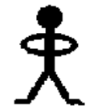 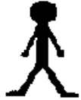

Человечки Человечки

твердого вещества жидкого вещества

 z

Жидкие вещества Можно сломать

Приложение № 2

Символы значений признаков, воспринимаемых анализаторами.





Форма Объемный объект

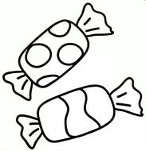 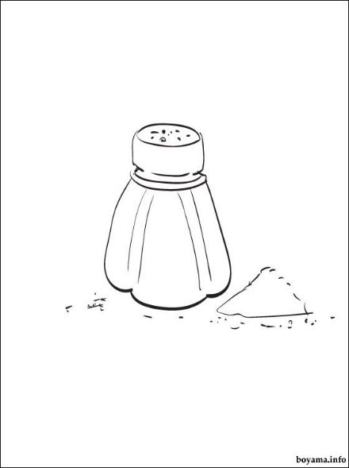

Сладкий вкус Соленый вкус

Приложение № 4 Модуль анализаторов. Помощник Данет-ка.

Модуль анализаторов – это кукла, у которой имеются съемные глаза, уши, нос, рот, руки. По мере использования очередного анализатора, прикрепляют соответствующий орган к модулю.

